**[ Taller de Proyecto I ]**

**{ Propuesta }**

**Proyecto N°5**

**Vúmetro de 8 Bandas**

* **Alexandroff, Maximiliano 461/3**
* **Gauna, Julián 825/1**
* **Fernandes da Ponte, Emir 774/8**
* **Rosales, Tomás 117/2**

# Índice

2

1. Introducción 3

2. Objetivo 3

3. Análisis de Requerimientos 4

3. 1 Requerimientos Funcionales y No Funcionales 4

4. Diseño de Hardware 7

4.1 Descripción 7

4.2 Acondicionamiento de la señal de audio 7

4.2.1 Componentes para etapa de acondicionamiento 11

4.3 Procesamiento 14

4.3.1 Componentes para etapa de procesamiento 16

4.4 Visualización 16

4.4.1 Componentes para etapa de visualización 17

5. Lista de componentes 20

# 

# 1. Introducción

El vúmetro es un dispositivo necesario a la hora de identificar características de señales de audio tales como potencia y determinados rangos de frecuencia. Antiguamente, constaba de una bobina móvil conectado a un rectificador de onda completa que era alimentado por la línea de audio. Este sistema fue remplazado por dispositivos digitales, teniendo asi indicadores con luces led. En la figura 1 se observa un vúmetro analógico utilizado en la industria.

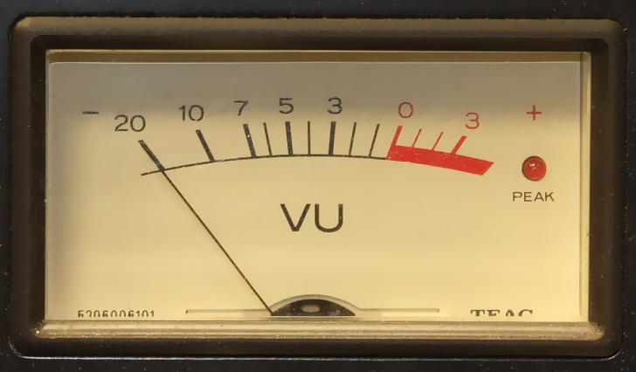  
***Figura 1:*** *Vúmetro Analógico, con indicador de led de saturación.*

# 2. Objetivo

En base a lo solicitado por la cátedra, el objetivo del proyecto será el diseño e implementación de un vúmetro de ocho bandas utilizando la placa de desarrollo “*EDU-CIAA*”. El sistema resultante del proyecto constituye un dispositivo en el que tendrá como entrada una señal de audio y, la cual, será procesada por el microcontrolador realizando diferentes tareas (***Ver Sección 3***) y como salida se podrá observar una matriz de led como indicador de la potencia de la señal de entrada. Asimismo, el usuario que utilice el dispositivo podrá realizar diferentes operaciones sobre el microcontrolador utilizando un teclado para que realice las operaciones definidas en la sección de requerimientos. En el siguiente informe se detalla el diseño propuesto a la solución del problema, los requerimientos iniciales y los dispositivos a utilizar.

# 3. Análisis de Requerimientos

## 3. 1 Requerimientos Funcionales y No Funcionales

Se enumerará en la siguiente tabla los requerimientos funcionales y no funcionales del sistema de acuerdo con lo requerido por la cátedra:

***Tabla 1:*** *Requerimientos*

|  |  |  |
| --- | --- | --- |
| **Requerimiento** | **Descripción** | **Tipo** |
| Captación de señal de audio. | El dispositivo tendrá que poder captar una señal de audio monofónico y realizar sobre ella un acondicionamiento para su correcto procesamiento. | Funcional |
| Adaptación de señal de audio. | La adaptación de audio corresponde a llevar la señal dentro del rango 0 a 3.3 v. | Funcional |
| División de la señal por canales. | Digitalmente se divide la señal en 8 bandas o canales, definidas en la sección 4. | Funcional |
| Calculo de potencia de la señal. | Se calcula la potencia de cada banda de la señal de audio para medir el volumen. | Funcional |
| Modos de operación | El sistema debe cumplir con un conjunto de funcionalidades definidas por los autores de este informe, las cuales, pueden ser configuradas por el usuario. ***Ver tabla 2***. | Funcional |
| Utilización de amplificadores de tipo: TLV2374 (Texas), OPA 2340, MCP6022, entre componentes de la misma familia. | La cátedra determina utilizar un amplificador mencionado, o de características similares. El amplificador debe cumplir como mínimo las siguientes características: Alimentado +3.3 y GND/Rail to Rail. | No funcional. |
| Utilización de teclado matricial de 4x4. | La cátedra solicita que utilicemos un teclado matricial de 4x4, la cual debe ser configurada con los modos de operación predefinidos. | No funcional |
| Utilización de matriz de led de 8x8 | La cátedra demanda la utilización de una matriz de led de 8x8. Su función es mostrar las medidas de potencia de las señal de entrada y asimismo sirve de interfaz para el usuario. | No funcional |
| Utilizar microcontrolador de 32 bits. | La cátedra recomienda utilizar la placa de desarrollo EDU-CIAA | No funcional |

***Nota***:

1. La matriz de led de 8x8 se utiliza para definir cada canal procesada de la señal para visualizar el procesamiento de la potencia.
2. El teclado matricial de 4x4 cumple un papel fundamental en el desarrollo de la solución del problema. Se configura el teclado de forma que al presionar una tecla se ejecute una función determinada, para eso se definen los modos de operación del sistema propuesto, luego se definirán qué botones se utilizaran para cada modo de operación.
3. El vúmetro tendrá que visualizar la potencias de las ocho bandas de frecuencia, que componen la señal que entrará al sistema, dicha frecuencia estará en una escala del 1 al 8, donde 1 led prendido representará el valor mínimo, y cuando se encuentren encendido los ocho leds de una misma frecuencia corresponderá al valor máximo.

***Tabla 2:*** *Bandas/Canales*

|  |  |
| --- | --- |
| **Banda** | **Rango de Frecuencia [KHz]** |
| 1 | 0 a 2,5 |
| 2 | 2.5 a 5 |
| 3 | 5 a 7,5 |
| 4 | 7,5 a 10 |
| 5 | 10 a 12,5 |
| 6 | 12,5 a 15 |
| 7 | 15 a 17,5 |
| 8 | 17,5 a 20 |

***Tabla 3:*** *Modos de Operación.*

|  |  |  |
| --- | --- | --- |
| **Modos de Operación** | | **Teclado Matricial 4x4** |
| Modo de operación 1 | Modo de operación por defecto, se procesan y operan los 8 canales de la señal. | None |
| Modo de operación 2 | Se procesa y se visualiza el canal 1. | Botón 1 |
| Modo de operación 3 | Se procesa y se visualiza el canal 2. | Botón 2 |
| Modo de operación 4 | Se procesa y se visualiza el canal 3. | Botón 3 |
| Modo de operación 5 | Se procesa y se visualiza el canal 4. | Botón 4 |
| Modo de operación 6 | Se procesa y se visualiza el canal 5. | Botón 5 |
| Modo de operación 7 | Se procesa y se visualiza el canal 6. | Botón 6 |
| Modo de operación 8 | Se procesa y se visualiza el canal 7. | Botón 7 |
| Modo de operación 9 | Se procesa y se visualiza el canal 8. | Botón 8 |
| Modo de operación 10 | Inicia el modo de operación por defecto. | Botón # |

# 

# 4. Diseño de Hardware

## 4.1 Descripción

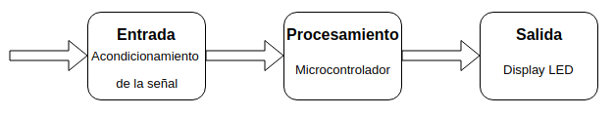

***Figura 2:*** *Diagrama de bloques del sistema*

El sistema contará con varios modos de operación que se explicaron anteriormente, pero en todos los casos el funcionamiento será similar, cambiando la información a visualizar y/o la forma de desarrollarlo. Dicho funcionamiento, se puede dividir en tres partes bien distinguibles. La primera donde se obtendrá una señal de audio, la cual será necesario acondicionar para que la misma pueda ser trabajada por el microcontrolador “EDU-CIAA”, ya que el rango de voltaje que el audio es convertido, es diferente al soportado por el microcontrolador.

Luego, el segundo paso, consta en el procesamiento de la señal obtenida en el paso anterior, donde lo primero será aplicar filtros digitales pasa bandas, con el fin de separar las ocho bandas de frecuencias que son de nuestro interés, para luego trabajarlas independientemente y poder obtener la potencia en cada banda.

Para terminar, el último paso consiste en visualizar la información obtenida, para eso utilizaremos una matriz de led de 8x8, la cual en el funcionamiento tradicional del vúmetro, en cada columna de la matriz se visualizará la potencia de cada banda de frecuencia. Más adelante se explicará en detalles cada paso.

## 4.2 Acondicionamiento de la señal de audio

Como se ha mencionado, es necesario acondicionar la señal. Antes de muestrear y procesar, se deben conocer las características de la señal de entrada al sistema.

Como entrada se dispone de una señal audio provista por un celular, que está estandarizada para que trabaje con señales entre $±1V$, lo cual fue confirmado midiendo con un osciloscopio, su señal a máximo volumen. Por otro lado, para el muestreo de la señal se cuenta con un conversor analógico-digital (ADC) de la EDU-CIAA, el cual trabaja con tensiones entre $0V$ y $+3,3V$. Por lo tanto, se cuenta con el siguiente escenario (***Ver Figura 3***):

***Figura 3:*** *Sistema de acondicionamiento de la señal*

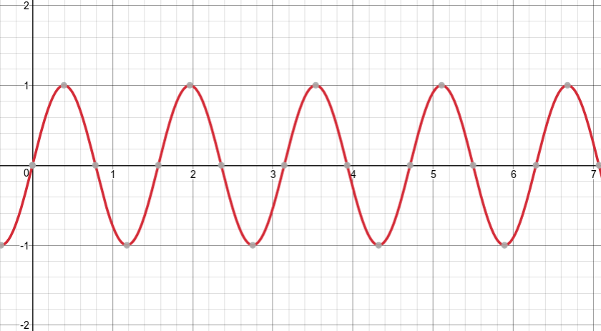

Acondicionamiento

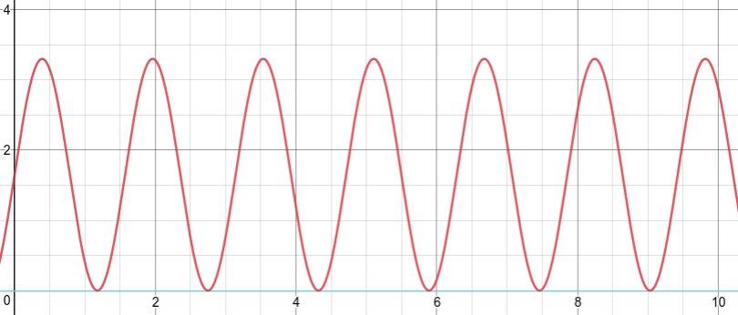

Como primer paso, se deberá aplicar un offset a la señal entrante, para que la misma trabaje en tensiones positivas, debido a que el ADC de la EDU-CIAA no soporta tensiones negativas.

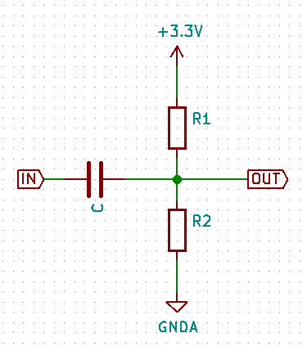  
***Figura 4:*** *Divisor de Tensión*

Esto se logra utilizando un divisor de tensión como el que se observa en la  ***figura 4***, el cual le sumará una tensión constante a la señal entrante, cuyo valor dependerá de la resistencias $R1$ y $R2$, siguiendo la siguiente ecuación:

$$V_{offset}=V_{DD}(\frac{R2}{R1+R2})$$

Como la señal se le debe aplicar un offset de $1V$ como mínimo, se utilizan valores de resistencias comerciales que más se aproximan para conseguir valor de tensión deseado $R1=5,6KΩ$ y $R2=2,7KΩ$.

$$V_{offset}=3,3V(\frac{2,7KΩ}{2,7KΩ+5,6KΩ})$$

$$V_{offset}≈1.074$$

Un detalle importante, es que esto es posible gracias al capacitor que se encuentra al inicio del circuito, cuya propiedad evita que el paso de la corriente causada por la tensión proveniente de $V_{DD}$, esto se debe a que esta corriente, como es constante, el capacitor se comporta como un circuito abierto para ella.

La señal variará aproximadamente entre $+0,074V$ y $+2,074V$, y en el siguiente paso se debe amplificar esta señal para que el valor máximo se aproxime lo más posible a los $+3,3V$, valor máximo medible por el ADC de la EDU-CIAA. Se utilizará un amplificador operacional rail to rail con un circuito no-inversor para lograrlo (***Ver Figura 5***), cuya ganancia dependerá de las resistencias que la componen.

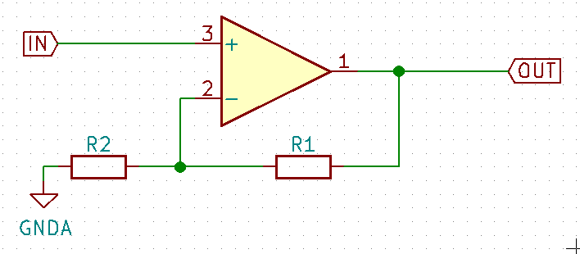  
***Figura 5:*** *Amplificador operacional ideal no inversor*

La ecuación que describe el amplificador es la siguiente:

$$V_{out}=(1+\frac{R1}{R2})V_{in}$$

Se utilizará resistencias con valores $R1=2,7KΩ$ y $R2=4,7KΩ$, se obtendrá una ganancia de $G=1,5745$, con lo cual, como resultado se obtiene que la señal variará aproximadamente entre un valor mínimo de $+0,12V$ y un valor máximo de $+3,27V$, centrada en $+1,695V$.

Gracias al divisor de tensión y al amplificador operacional, la señal ahora se encuentra acondicionada al rango apropiado para ser aprovechada por ADC de la EDU-CIAA, a su vez se deberá agregar un filtro pasa bajo, el cual, se utilizará para atenuar la señal de ruido que podría interferir, atenuando las frecuencias altas, mayores a $20kHz$, que no son necesarias. También cumple con la función de anti-aliasing. Para realizar esto, se utilizará el siguiente filtro pasivo de primer orden (***Ver Figura 6***), con una $R=4,7KΩ$ y $C=1,8nF$.

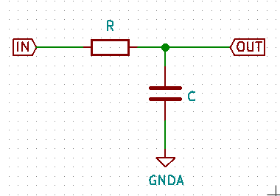  
***Figura 6:*** *Filtro analógico pasabajos.*

Este filtro, presenta una frecuencia de corte de $18,813kHz$, con lo cual en una frecuencia de $20kHz$ la atenuación será un poco mayor a $3dB$ y aumentando aún más para frecuencias mayores. En la figura 7 se puede observa la respuesta en frecuencia de este filtro:

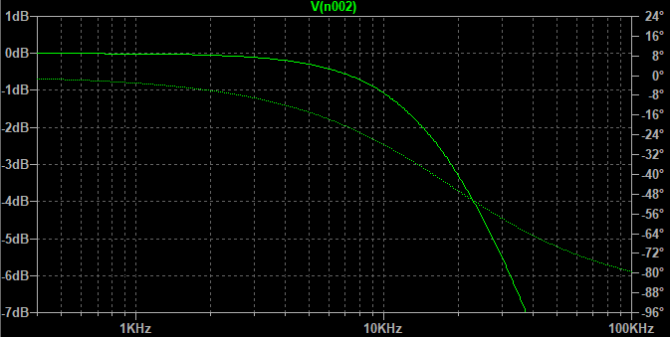  
***Figura 7:*** *Respuesta en frecuencia del filtro del pasa-bajos.*

### 4.2.1 Componentes para etapa de acondicionamiento

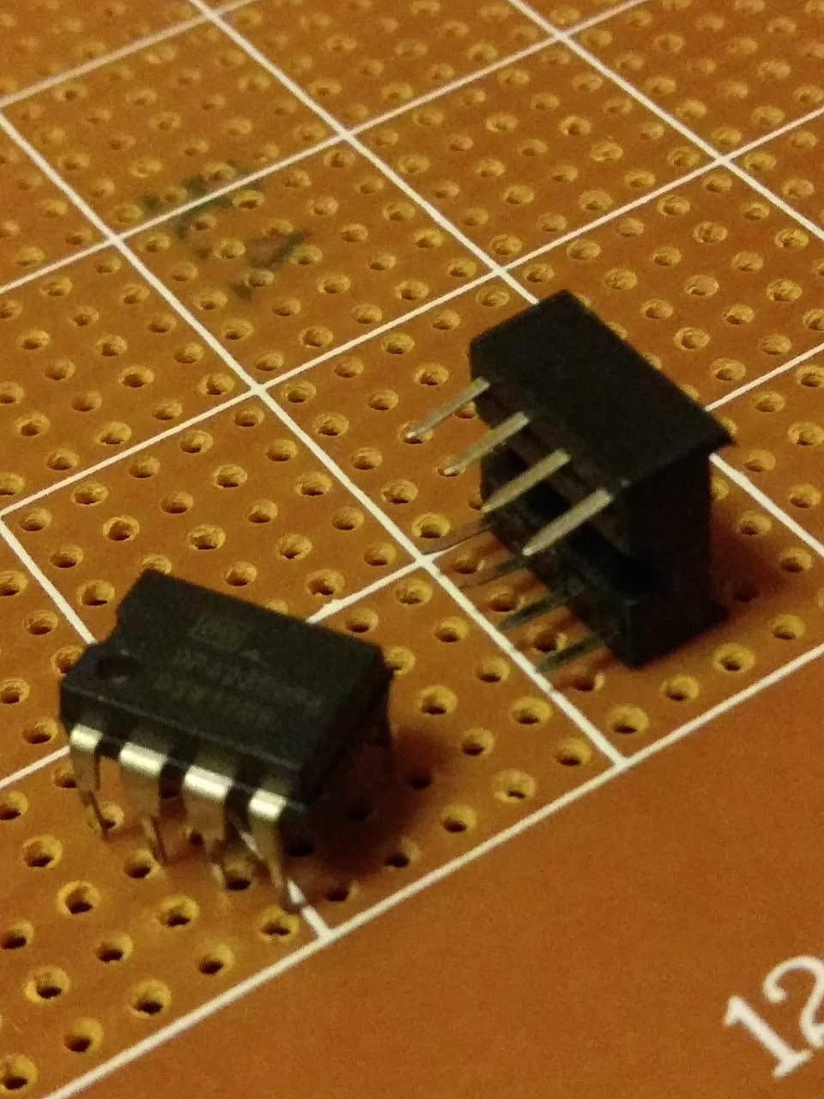  
***Figura 8:*** *Amplificador OPA2350.*

*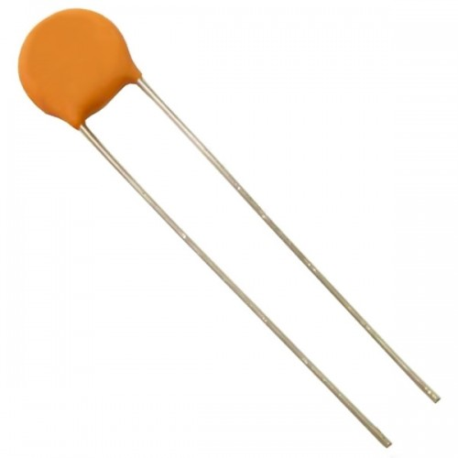****Figura 9:*** *Capacitor 1.8 nF.*

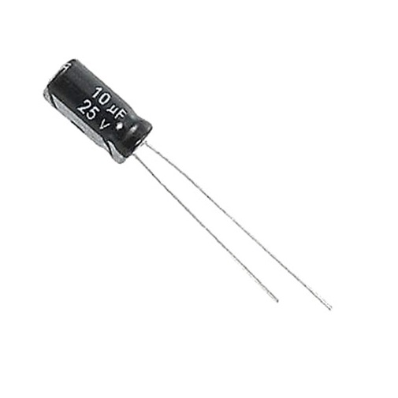  
***Figura 10:*** *Capacitor 10 uF.*

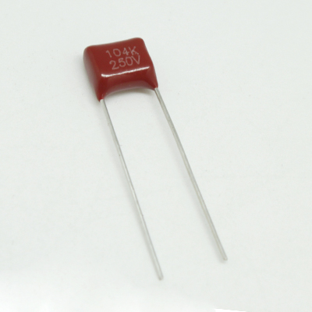  
***Figura 11:*** *Capacitor 0.1 uF.*

*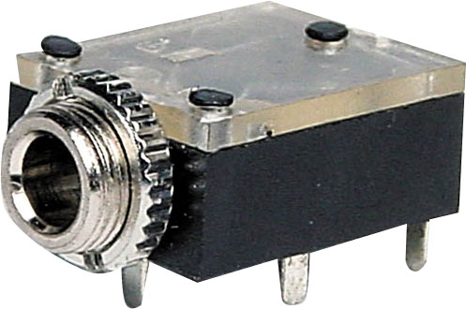****Figura 12:*** *Conector Audio Jack 3.5mm Stereo.*

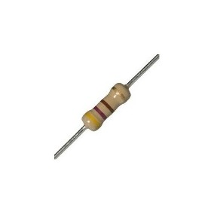  
***Figura 13:*** *Resistencia 10k.*

*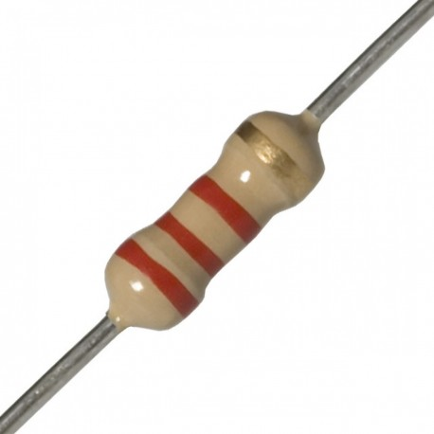****Figura 14:*** *Resistencia 2.7k.*

*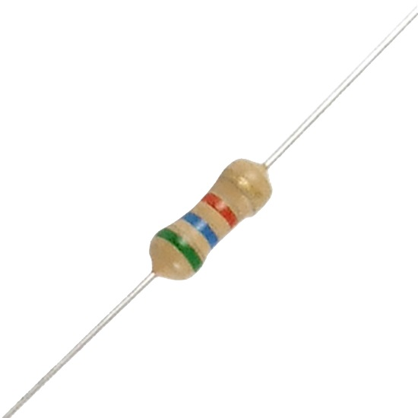****Figura 15:*** *Resistencia 5.6k.*

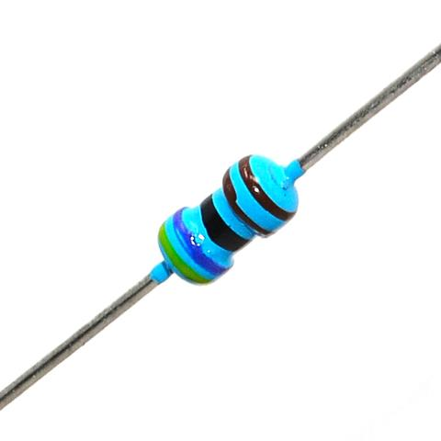  
***Figura 16:*** *Resistencia 4.7k.*

## 4.3 Procesamiento

A la hora de procesar una señal el primer paso será muestrear, para este paso es importante saber la frecuencia máxima de la señal, en este caso la frecuencia máxima de interés, como se trata de señales de audio, son las frecuencias audibles que varían entre los $20Hz$ y $20kHz$, la frecuencia máxima de interés es de $20kHz$. Esto es importante porque a la hora de muestrear, se debe realizar a una frecuencia superior a los 40kHz, de acuerdo con el teorema de muestreo de ***Nyquist***.

Una vez muestreada, hay que ser consciente que a pesar de que el ADC interpretará la señal como si fuera totalmente positiva, en realidad se trata de una señal con componentes positivos y negativos. Por lo tanto, para corregir esto se debe restar el valor obtenido por el ADC y valor central de la señal, que, como se ha dicho será aproximadamente de $+1,695V$.

El siguiente paso, será dividir la señal en ocho bandas de frecuencia, para las cuales se dividirá el espectro de frecuencia en partes iguales de $2,5kHz$, para abarcar desde $20Hz$ a $20kHz$, para lograr esto se utilizará filtros digitales FIR del tipo pasa-banda (***Ver Figura17***).

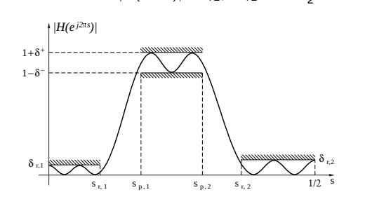

***Figura 17:*** *Filtro pasa-banda.*

Estos filtros se diseñarán con un ancho de banda aproximadamente de $2,5kHz$, los cuales estarán centrados en su respectiva frecuencia, por ejemplo, la segunda banda de frecuencia estará centrada $3,75kHz$ teniendo sus frecuencias de corte en $2,5kHz$ y $5kHz$ (***Ver Figura 18***).

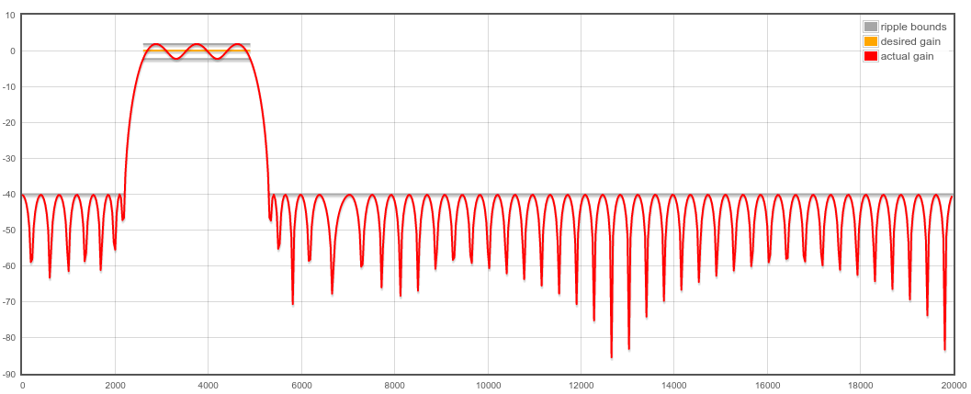

***Figura 18:*** *Filtro pasa-banda con frecuencias de corte en 2,5 kHz y 5 kHz.*

Un detalle a marcar, es que para la primera banda de frecuencia se utilizará un filtro digital pasa-bajo (FIR), con una única frecuencia de corte en $2,5kHz$, esto se debe a la evidente razón que no tiene sentido hacer un filtro pasa-banda, donde una de las frecuencias de corte sea cero.

Para la implementación de los filtros digitales se utilizará la librería para generar filtros FIR (***fir_q31.h***) que se encuentra en el Firmware de la CIAA. Siguiendo los ejemplos, que también se encuentra en el Firmware, se utilizará el software TFilter (<http://t-filter.engineerjs.com/>), para el diseño de los filtros FIR necesarios.

### 4.3.1 Componentes para etapa de procesamiento

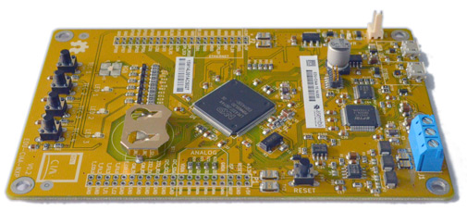  
***Figura 19:*** *EDU-CIAA.*

## 4.4 Visualización

Como se ha mencionado, para visualizar la salida del vúmetro se utilizará una matriz de leds de 8x8, más un driver que ayudará a operar el display sin la necesidad de hacer uso excesivo de los pines de la EDU-CIAA. Se utilizará el driver *“max7219”*, el cual solo requiere el uso de 4 pines por parte del microcontrolador que se enuncian a continuación:

* ***DIN***: Entrada de datos en forma secuencial, se puede utilizar un GPIO.
* ***LOAD***: En el flanco de subida de la señal de este pin, se guardan los registros internos del driver, para transmitirlos a la matriz.
* ***CLK***: Señal de reloj del timer, puede utilizar la misma señal de la EDU-CIAA.
* ***GND***: Conexión a tierra, puede utilizarse el pin GND del microcontrolador.

Entendiendo esto, se puede establecer el diseño esquemático simple que muestra la figura 20. De esta forma, una vez procesada la señal en forma digital, se deberá enviar el resultado de dicho procesamiento en paquetes de 16 bits (2 bytes) cada uno para establecer que led de la matriz se encenderá. De esos 16 bits, 8 representan las columnas y 8 representan las filas.

El driver posee los pines DIG0-7 que se conectarán a los ánodos de todos los leds de la matriz y los pines SEG0-7 que se conectarán a los cátodos de la matriz.

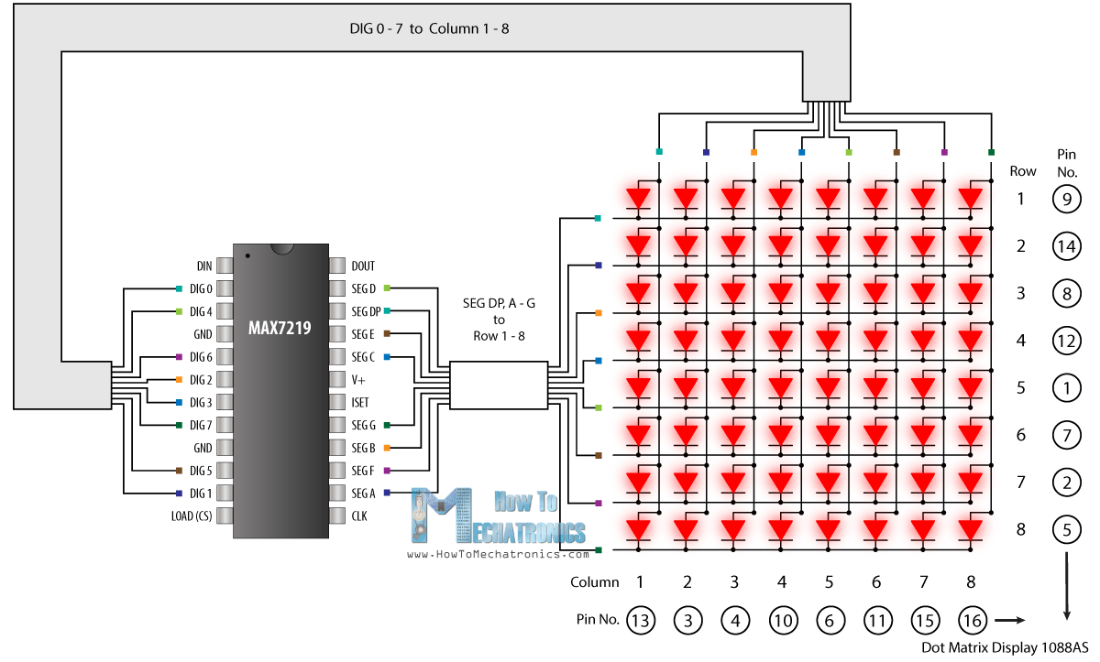

***Figura 20:*** *Driver max7219 y matriz de leds de 8x8*

De esta forma, cada columna representará una banda de frecuencia en un modo de operación, o todas las columnas representarán una banda de frecuencia dependiendo el modo de ejecución elegido.

### 4.4.1 Componentes para etapa de visualización

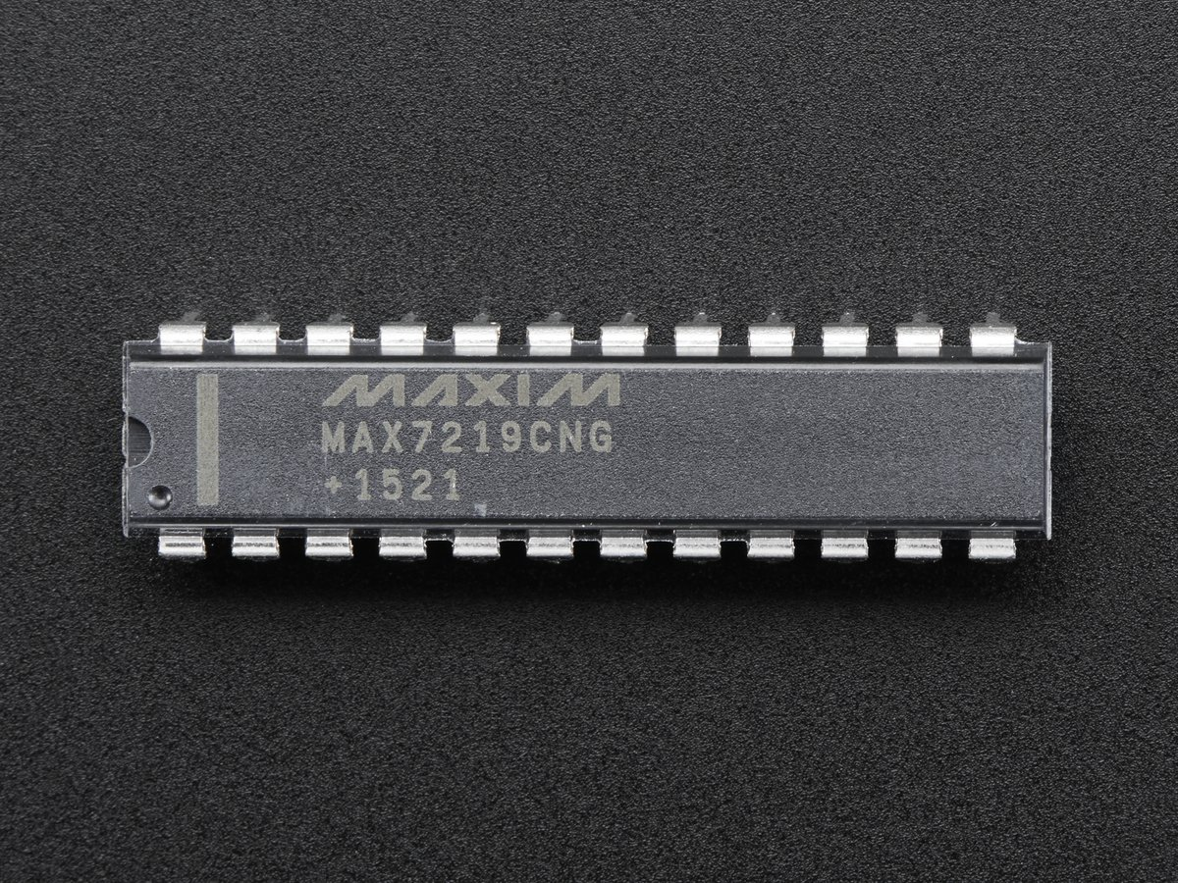  
***Figura 21:*** *Driver max7219.*

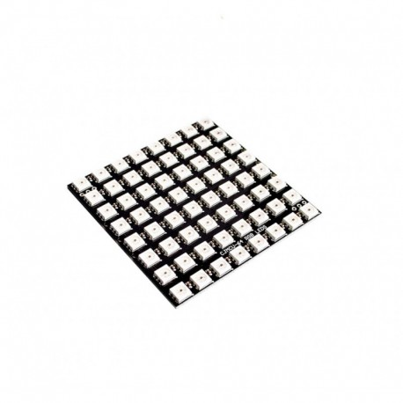  
***Figura 22:*** *Matriz LED WS2812 8X8.*

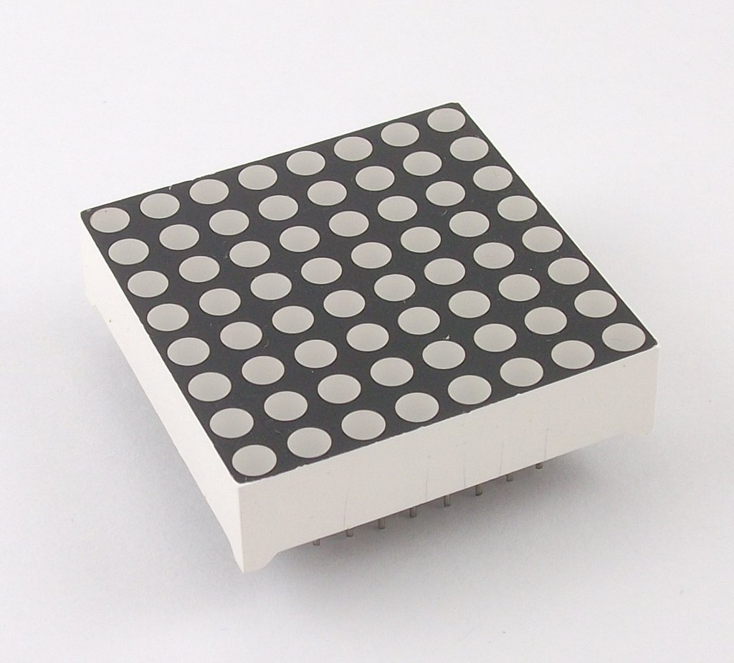  
***Figura 23:*** *Matriz LED 2088BS 8X8.*

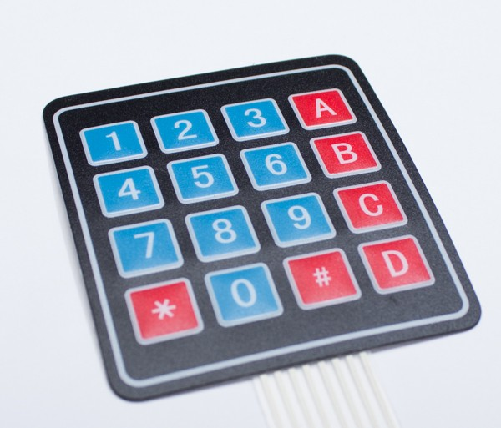  
***Figura 23:*** *Teclado matricial 4x4.*

# 5. Lista de componentes

Los precios son estimativos.

|  |  |  |
| --- | --- | --- |
| **Componente** | **Enlace** | **Precio** |
| Driver max7219 | <https://articulo.mercadolibre.com.ar/MLA-613846592-circuito-integrado-maxim-max-7219-max7219-max-7219-_JM> | 100,00 |
| Matriz LED WS2812 8X8 | <https://articulo.mercadolibre.com.ar/MLA-732301039-matriz-8-x-8-rgb-5050-64-leds-ws2812-arduino-_JM> | 539,00 |
| Matriz LED 2088BS 8X8 | <https://articulo.mercadolibre.com.ar/MLA-729121015-matriz-de-punto-rojo-led-digital-display-module-8x8-5mm-_JM> | 85,00 |
| Opa350 | <https://articulo.mercadolibre.com.ar/MLA-712231950-opa-350-opa-350-opa350-opa350pa-operacional-cmos-38-mhz-_JM> | $252,00 |
| Capacitor 1.8 nF | <https://articulo.mercadolibre.com.ar/MLA-699690014-capacitor-multicapa-18nf-1800pf-0018uf-x50v-pack-x100-_JM> | $243,00 |
| Capacitor 10 uF | <https://articulo.mercadolibre.com.ar/MLA-605438608-capacitor-electrolitico-10uf-x-100v-85-x-10-unidades-_JM> | 34,00 |
| Capacitor 0.1 uF | <https://articulo.mercadolibre.com.ar/MLA-729289072-capacitor-poliester-01uf-x-250v-_JM> | 6,00 |
| Conector Audio Jack 3.5mm Stereo | <https://articulo.mercadolibre.com.ar/MLA-679959912-conector-audio-jack-35mm-stereo-con-corte-para-circuito-x1-_JM> | 22,00 |
| Resistencia 10k | <https://articulo.mercadolibre.com.ar/MLA-610007798-pack-de-resistencias-14w-100-1k-10k-100k-1m-10-cu-_JM> | 10,00 |
| Resistencia 2.7k | <https://articulo.mercadolibre.com.ar/MLA-672528355-resistencia-2w-27k-2700-ohm-2k7-5-pack-x100-_JM> | 6,53 |
| Resistencia 5.6k | <https://articulo.mercadolibre.com.ar/MLA-692037011-resistencia-14w-025w-56k-5600-ohm-5k6-5-pack-x100-0-_JM> | 1,00 |
| Resistencia 4.7k | <https://articulo.mercadolibre.com.ar/MLA-746772328-resistencia-47k-4700-ohm-carbon-14w-5-pack-100u-_JM> | 1,00 |
| EDU-CIAA | None. | None. |
| Teclado matricial 4x4 | <https://articulo.mercadolibre.com.ar/MLA-621167835-teclado-membrana-matricial-4x4-autoadhesivo-arduino-keypad-_JM> | 60,00 |